ОШ „13 oктобар“
Алексе Шантића бб
Дел.бр. 01-7
Датум:10.01.2022.године
Ћ У П Р И Ј А

На основу члана 126. Закона о основама система образовања и васпитања („Службени гласник РС“ бр.88/2017,27/2018- др.закон, 10/2019 и 6/2020),члана 88 Закона о јавним набавкама („Сл.гласник РС“ бр. 91/2019) члана 38 Правилника о набавкама ОШ“13.октобар“ у Ћуприји број 01-952 од 14.09.2020.године, директор школе Зоран Ђоређвић, доноси следећу:

О Д Л У К У

ДОНОСИ СЕ основни Интерни План набавки за 2022. годину ОШ „13 октобар“ из Ћуприје.

О б р а з л о ж е њ е

На основу додељених апропијација од стране општине Ћуприја за ОШ“13.октобар“ за 2022. годину, донет је Финансијски план школе за 2022. годину - одлука школског одбора дел.бр. 01-1625 од 28.12.2021.године, добијена је сагласност општине Ћуприја, Општинског већа на исти, решење дел.бр. 01-1 од 4.1.2022. године, а у складу са чл. 38. Правилника о набавкама школе број 01-952 од 14.09.2020. године, директор школе као лице одговорно за доношење интерног плана набавки као и измена и допуна истог , одлучио је као у диспозитиву ове одлуке.
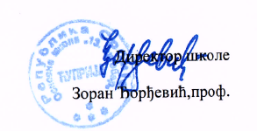
Доставити:
а/а,секретару
фин.служби

